Vision 2050 – L’avantage nucléaire du Canada
Imaginez un Canada doté d’une filière énergétique propre, abordable et diversifiée, un Canada chef de file mondial dans la réalisation d’une décarbonisation substantielle. Imaginez une solution à la pauvreté énergétique dans nombre de collectivités du Canada petites et éloignées, qui doivent actuellement composer durement avec le diesel. Bon nombre de Canadiens aimeraient un tel avenir. Le gouvernement du Canada aussi d’ailleurs, comme le démontrent les objectifs et les priorités de sa politique. Cette vision, l’industrie nucléaire canadienne la partage… et possède les solutions à la hauteur d’une telle ambition.
Aujourd’hui, il règne un indéniable consensus chez les Canadiens, les gouvernements fédéral et provinciaux et l’industrie nucléaire en ce qui concerne les résultats et les solutions énergétiques que nous voulons. Notre industrie nucléaire travaille concrètement à les réaliser par des voies nouvelles, tournées vers l’avenir. Cet amalgame de vision, de solutions et de voies technologiques qui nous permettra d’y arriver est au cœur de notre Vision 2050 – L’avantage nucléaire du Canada.
Imaginez une source d’énergie gérée par les collectivités, où le choix et la demande énergétiques sont comblés par la puissance, l’énergie électrique et la capacité de chauffage dont les citoyens ont besoin et qu’ils désirent.
Nous invitons la population canadienne, de même que nos gouvernements fédéral et provinciaux, à examiner cette vision et cette orientation concrète, tout en prenant acte de cette perspective commune. En parallèle, nous lançons un appel à l’action : si nous prenons vraiment au sérieux ce désir de décarbonisation, un engagement s’impose. Les recommandations formulées dans le présent document représentent les étapes les plus concrètes, pressantes et efficaces qui peuvent aider le Canada à concrétiser l’avenir énergétique que nous voulons tous, pour peu que nous agissions maintenant.
L’industrie nucléaire canadienne est une « super grappe » d’entreprises et d’organisations innovantes qui, collectivement, positionnent le Canada sur l’échiquier mondial des sciences et des technologies, de l’ingénierie, de la construction de qualité supérieure et des technologies propres. Cette industrie est donc un atout stratégique pour le Canada non seulement chez nous, mais aussi partout dans le monde. En outre, la technologie nucléaire contribue à la réalisation de neuf des dix-sept objectifs de développement durable (ODD) des Nations Unies, et ce, au bénéfice de l’humanité. Ces objectifs dépassent l’enjeu des énergies propres : ils englobent aussi la santé, la nutrition, la sécurité alimentaire, les traitements médicaux et l’eau saine. Les décideurs de notre pays et leurs homologues internationaux ont des défis de taille à relever en matière de protection de l’environnement et de politique énergétique. Or l’humanité aura besoin de tout un arsenal de sources d’énergie à faibles émissions et d’options technologiques. L’industrie d’aujourd’hui est prête à exploiter une nouvelle vague de solutions novatrices dans les domaines des combustibles, de la conception de réacteurs et de leurs diverses applications.

Le tout nouveau réacteur canadien CANDU 6 (EC6)
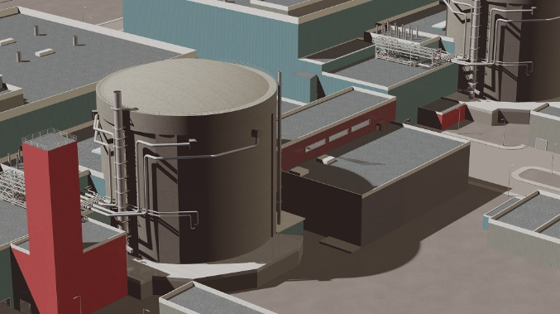
Le nucléaire offre de nombreux avantages comme source d’énergie à charge de base, notamment parce qu’il protège la qualité de l’air et que ses installations n’occupent que peu de territoire. Et il s’agit d’une réalité mondiale. Voilà pourquoi le nombre de réacteurs est en augmentation, particulièrement en Chine et en Inde. La technologie de réacteur électronucléaire canadienne est d’ailleurs exportée vers ces deux pays les plus peuplés et ailleurs.

La voie de la décarbonisation
Les technologies nucléaires permettront au Canada de mieux réaliser ses objectifs, soit produire une énergie propre, abordable et fiable dans trois grands secteurs où il y a urgence d’agir :
- la satisfaction de la demande mondiale d’énergie électrique en réseau;
- la décarbonisation des procédés industriels;
- l’approvisionnement énergétique des régions éloignées.
Des dizaines de concepts en développement pourraient être commercialisés au cours de la prochaine décennie. Mais le processus achoppe dans des secteurs où l’État peut agir, directement ou dans un rôle de coordonnateur ou facilitateur intersectoriel. Les effectifs et la chaîne d’approvisionnement de l’industrie nucléaire canadienne sont en pleine croissance, et non en ralentissement.
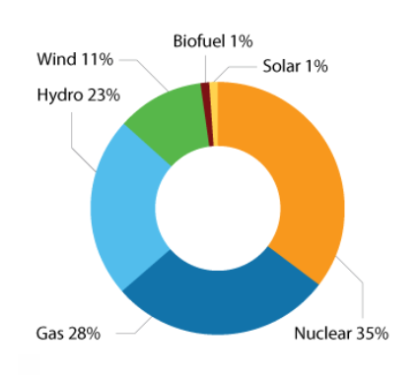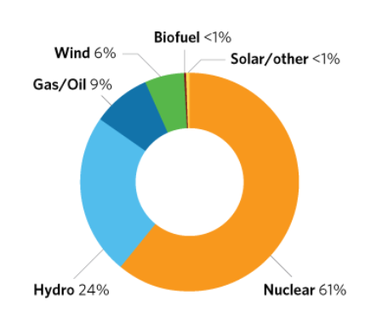
Les sources d’énergie électrique de l’Ontario en 2017, en capacité installée (gauche) et en puissance fournie (droite)
À un certain point au cours de la décennie 2020, la capacité supérieure du Canada en matière de technologie nucléaire deviendra une franche occasion de procurer une énergie durable et propre à la planète. Le Canada aura effectivement la puissance énergétique lui permettant d’atteindre les cibles qu’il s’est fixées dans l’Accord de Paris et d’aider le reste de la planète à faire de même. Peu d’autres pays, sinon aucun, auront une telle possibilité.
L’énergie nucléaire en réseau pourra provenir de grands réacteurs, comme le CANDU 6 amélioré, de grands réacteurs à eau ordinaire ou de petits réacteurs modulaires. La technologie de réacteur de type CANDU, développée au Canada, demeure extrêmement performante; elle est une source d’électricité abordable, fiable et sécuritaire.
Pour tous les types de réacteurs, le Canada (par l’entremise de ses gouvernements) voudra établir des critères rigoureux de sélection des technologies à utiliser.
En ce qui concerne les petits réacteurs modulaires (PRM), le Canada est déjà reconnu à l’échelle mondiale comme un marché et un milieu de réglementation particulièrement favorables. Si le Canada se positionne rapidement comme figure de proue, il pourra s’assurer une part considérable du marché mondial des PRM, lequel représente entre 400 et 600 milliards de dollars. Outre l’énergie électrique, ces réacteurs peuvent servir à la production d’hydrogène (un combustible propre pour les transports et le stockage d’énergie) et à d’autres usages comme le chauffage centralisé, le dessalement de l’eau marine, le jumelage à des systèmes de stockage d’énergie et la production de chaleur à des fins industrielles, notamment pour l’extraction et la mise en valeur des sables bitumineux, la production d’acier et les procédés de production chimique.
Or pour le déploiement, il faut du leadership, de même que la mobilisation et la coordination d’une multitude de parties prenantes. La mobilisation des communautés et l’acceptation sociale représentent le point de départ. Mais c’est bien plus qu’un pari technologique : plus importante encore est la capacité de combler des besoins humains, sociaux et environnementaux.
Le Canada peut se positionner comme leader de l’utilisation créative et efficiente de cet important actif stratégique qu’est le secteur du nucléaire. Il pourra ainsi trouver réponse aux défis posés par les changements climatiques et la pauvreté énergétique. Nous, les Canadiens, détenons effectivement l’expertise, les ressources, les technologies éprouvées, le cadre réglementaire, l’expérience de travail avec des communautés locales et autochtones, la créativité, le désir et la vision. Il ne manque que la détermination.
Il est grand temps de passer à l’action pour que le gouvernement, dans son orientation, puisse tirer profit des technologies nucléaires propres, au bénéfice de tous les Canadiens. Nos recommandations proposent un point de départ, mais aussi un travail concerté des partenaires tout au long de ce parcours important vers un Canada décarbonisé, misant sur des énergies propres.
Recommandations
Par où commencer – ensemble
- Un ferme soutien à hauteur de politiques et de programmes de la part des gouvernements fédéral et provinciaux est nécessaire au positionnement de l’industrie nucléaire comme un acteur essentiel de la stratégie énergétique propre du Canada, dont :
- des orientations politiques claires qui renforcent le positionnement du nucléaire comme important catalyseur d’un avenir énergétique propre pour le Canada, aux côtés des énergies renouvelables et d’autres sources d’énergie;
- l’exercice d’une influence considérable du gouvernement et du premier ministre à l’échelle mondiale afin d’affirmer le rôle important de la technologie nucléaire en matière d’innovation, d’énergie propre, de durabilité, de croissance économique et de prospérité;
- la reconnaissance du nucléaire au sein des forums sur les énergies vertes tels que la réunion ministérielle sur l’énergie propre, Mission Innovation et la COP 21/23;
- un soutien aux entreprises canadiennes dans le nucléaire en facilitant l’accès aux gouvernements et aux marchés étrangers, ainsi qu’à l’aide financière du Compte du Canada, d’Exportation et développement Canada et d’autres ressources gouvernementales;
- un soutien pour l’élaboration d’accords, l’obtention de permis et la conformité avec les exigences de sécurité pour l’exportation des technologies, de l’uranium et des combustibles nucléaires.

- Un investissement de l’industrie et des gouvernements dans l’innovation nucléaire, dont :
- l’achat hâtif de très petits réacteurs en particulier par les gouvernements, pour les bases militaires ou d’autres installations, et ce, afin de réduire les risques du premier investisseur privé;
- l’investissement de l’industrie et des gouvernements fédéral et provinciaux dans EACL et LNC pour la coordination pancanadienne de la recherche, du développement et de la démonstration des PRM;
- la création de mécanismes financiers pour le partage des risques entre les gouvernements et l’industrie dans le développement des nouvelles technologies, notamment des partenariats public-privé et des garanties financières;
- l’engagement des parties prenantes et des utilisateurs finaux à toutes les phases du développement des technologies et du marketing pour s’assurer que l’innovation concorde avec les besoins et la demande;
- la considération sérieuse de l’approche « du berceau à la tombe » dans le développement technologique, c’est-à-dire qui tient compte des coûts selon le cycle de vie entier, y compris l’imputabilité complète en matière de déchets et le mode d’intégration des combustibles utilisés par les nouvelles technologies à la stratégie générale de gestion des déchets du Canada.

- L’inclusion des collectivités autochtones et de toutes les parties prenantes :
- en ouvrant dès maintenant le dialogue avec les parties prenantes autochtones et autres, par la mobilisation des mécanismes et des filières du ministère des Affaires autochtones et du Nord du Canada et d’autres agences gouvernementales et non gouvernementales;
- en explorant les occasions de partenariats d’affaires avec les collectivités et les entreprises autochtones pour le développement et le déploiement de technologies nucléaires.

- L’offre d’un soutien permanent à la CCSN et, possiblement, aux demandeurs par le gouvernement, dont :
- un soutien financier et une autonomie permanente permettant à la CCSN d’assurer la sécurité et la sûreté de l’industrie nucléaire, et de chapeauter l’ensemble du cycle de vie nucléaire, y compris tous les aspects de la protection environnementale;
- une aide afin de compenser une partie du coût associé à l’obtention de permis pour un nouveau concept.

- Une coordination et un dialogue soutenus entre toutes les parties prenantes, dont :
- la création d’un Conseil de l’innovation nucléaire (CIN) formé de représentants de ministères et d’organismes du gouvernement fédéral, des gouvernements provinciaux intéressés, des collectivités autochtones et hôtes, ainsi que de l’industrie. Le Conseil formulerait des recommandations et assurerait la coordination de toutes les questions du secteur nucléaire. Il jouerait aussi un rôle important dans l’orientation et la mise en œuvre de toute autre recommandation énoncée au présent rapport;
- la formation, peut-être par le CIN, d’un groupe d’experts externes pour la réalisation d’études, d’analyses et de recommandations visant à aiguiller et à soutenir l’engagement et le dialogue sur des questions critiques, y compris les modes d’exploitation, l’accessibilité, le cycle de vie des combustibles, la gestion des déchets, l’approvisionnement et la démonstration;
- une approche partagée à l’échelle du parc nucléaire pour assurer l’efficacité d’exploitation et d’entretien des nouveaux réacteurs, afin d’engendrer des retombées économiques et sociales adéquates partout au Canada.

